ПОЛОЖЕНИЕ
о проведении спортивного праздника для родителей
«Мамочки и папочки!»

I. ОБЩИЕ ПОЛОЖЕНИЯ
Цель: Пропаганда здорового образа жизни в семье, привлечение взрослых к активным занятиям физической культурой и спортом.

Задачи:
- улучшение физкультурно-оздоровительной и спортивно-массовой работы коллективов образовательных учреждений;
- приобщение семей к занятиям физической культурой и спортом.

II. ТРЕБОВАНИЯ К УЧАСТНИКАМ И УСЛОВИЯ ИХ ДОПУСКА
Общие положения
1. К участию в спортивном празднике «Мамочки и папочки!» допускаются сборные команды подготовительных групп (одна команда от группы).
2. К участию в празднике допускаются родители воспитанников дошкольного отделения, не имеющие медицинских противопоказаний.
3. Состав команды – 8 человек (4 мамы, 4 папы).
4. Участники должны придумать название своей команды.

III.ПРОГРАММА СОРЕВНОВАНИЙ
Эстафета № 1: «Воздушный шарик»

Участники стоят в колонне (через одного мама, папа, мама, папа и т.д.). В руках у первого участника ракетка для бадминтона и воздушный шарик.
По сигналу судьи включается секундомер, и первый участник начинает движение: бежит до конуса (расстояние от линии старта до конуса – 8-10 м.), подбрасывая ракеткой воздушный шарик, обегает конус и возвращается обратно. На линии старта передает ракетку и шарик следующему участнику.
Шарик можно подбрасывать любым способом, но не ронять!

Оборудование: ракетка, шарик, большой конус, клейкая лента для разметки.

Эстафета № 2: «Попрыгаем»
Участники стоят в колонне (через одного м., п., м., п.). По сигналу судьи включается секундомер, и первый участник (мама) начинает движение: добегает до обручей, прыгает из обруча в обруч способом «Классики») 10 обручей (1-2-1-2-1-2-1), добегает до конуса, берет скакалку, прыгает 10 раз на месте, кладет скакалку, возвращается обратно бегом и передает эстафету следующему участнику. Второй участник (папа) начинает движение: добегает до обручей, прыгает из обруча в обруч способом «Классики») 10 обручей (1-2-1-2-1-2-1), добегает до конуса, на коврике отжимается 10 раз, возвращается обратно бегом и передает эстафету следующему участнику.

Оборудование: 10 обручей (d 45 см.), скакалки (каждая команда использует свою скакалку), большой конус, клейкая лента для разметки.

Эстафета № 3 «Ловкие и быстрые»

Участники стоят в колонне (4 мамы, затем 4 папы). У первого участника (мамы) в руках мешочек с песком. По сигналу судьи включается секундомер, и первый участник начинает движение: бежит до конуса, удерживая на голове мешочек, обегает конус, возвращается к команде, передает мешочек следующему участнику на линии старта. И так проходят эстафету все мамы. Как только последняя мама пересечет линию старта, эстафету продолжают папы. От линии старта участник выполняет ведение мяча до конуса, обегает конус, возвращается к команде и передает эстафету следующему участнику.

Оборудование: мешочек весом 200 грамм, футбольный мяч, КС и клейкая лента.

Эстафета № 4: «Дружная команда»
Участники стоят в колонне. По сигналу первый участник бежит до конуса, обегает конус, возвращается обратно, обегает оставшихся участников в команде и продолжает движение к конусу. В это время второй участник цепляется за талию первого, бегут вдвоем, далее втроем и т. д. Если участники «расцепились», они должны восстановить цепочку и продолжить движение.

Оборудование: клейкая лента для разметки.

Эстафета № 5: «Поход в гипермаркет»

Участники стоят в колонне. У первого участника в руках корзинка. На расстоянии 6-8 метров в обруче лежат муляжи продуктов, инструментов и другие предметы (кубики, игрушки и т.д.) Участники по очереди добегают до обруча, берут один предмет (мамам нужно брать только муляжи продуктов, а папам – муляжи инструментов!), кладут в корзину и возвращаются к команде, передавая корзинку следующему участнику.

Оборудование: корзинка, обруч, муляжи продуктов и другие предметы (10-12 шт.), клейкая лента для разметки.

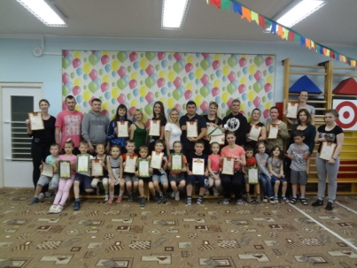 | 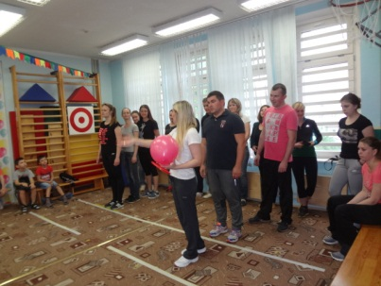
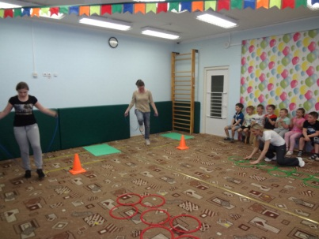 | 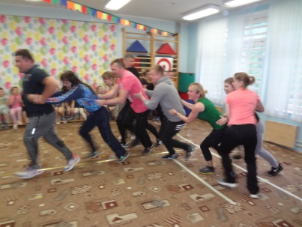
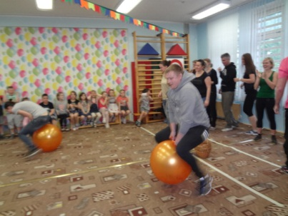 | 